目录

引言 1

1.1编写目的 1

1.2 背景 1

1.3 定义 1

2.任务概述 1

2.1 目标 1

2.2 用户特点 2

2.2.1系统主用例图： 2

2.2.2管理员用例图： 3

2.2.3注册用户用例图： 4

2.3 假定和约束 4

3.需求规定 5

3.1 对功能的规定 5

3.1.1 学生导师互选系统的主要功能 5

3.1.2 功能描述（概要） 6

3.1.3 功能描述（详细） 7

3.1.4 用户界面 8

3.1.5用户场景 12

3.2 对性能的规定 13

3.2.1 精度 13

3.2.2 时间特性要求 14

4.运行环境规定 14

4.1 设备 14

4.2 开发环境 14

4.3 接口 14

5.验收标准 14

5.1软件设计 14

5.2前台实现客户需求 14

5.3后台进行网站管理 15

# 引言

## 1.1编写目的

本文档的目的是详细地介绍兰州家教网站所包含的需求，以便客户能够

确认产品的确切需求以及开发人员能够根据需求设计编码，以下叙述将结合文字

描述，流程图，界面原型以及类图等来描述兰州家教网站的功能，性能，用户界

面，运行环境，外部接口以及针对用户操作给出的各种响应。

本文档的预期读者有客户（包括想要在本网站申请做家教的人，或者想为孩子请家教的家长），项目经理，开发人员以及跟该项目相关的其他竞争人员和无关人员。

## 1.2 背景

本文档介绍的产品是兰州家教网站，该系统面向所有想做家教的老师以及想为孩子请家教的家长。该网站由“Dare To Dream”团队提出并开发。主要是为了解决当前大学生想要兼职做家教却找不到可靠的途径，或者需要交中介手续费才能提供相关信息的情况而开发。

## 1.3 定义

1) 问卷调查：通过网页问卷的形式从在校大学生、家长的角度了解该网站的基本需求。

2) 用户访谈：通过与在校大学生见面沟通，进一步分析产品需求的过程。

3) 市场调研：通过对市场上现有的产品的调研确定该产品的定位，以及优缺点，并理 性的比较产品之间的差异，及时的进行查缺补漏。

4) 查阅文献：通过查阅文献进一步弥补软件需求的不足。

# 2.任务概述

## 2.1 目标

研究兰州家教网站的设计与实现，争取实现网络化、无纸化、高效化的现代家教信息交流方式。兰州家教网站系统前台用户包括访客与注册客户，注册客户包括教师、学生和家长。教师可以通过该平台注册个人信息、发布应聘消息、与学生沟通反馈信息，学生或家长可以发布求教求聘信息，教学双方分别搜索所需信息，互相交流反馈信息。

## 2.2 用户特点

### 2.2.1系统主用例图：

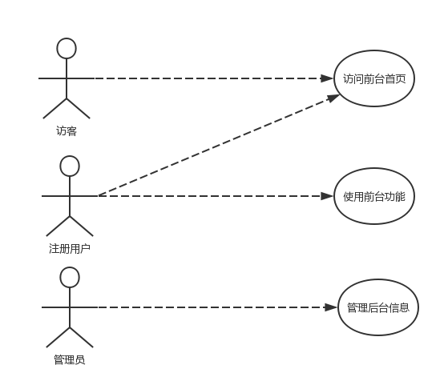

### 2.2.2管理员用例图：

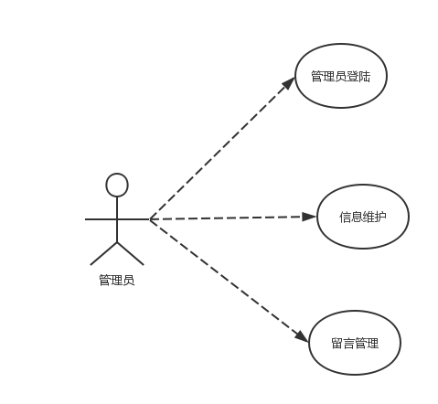

### 2.2.3注册用户用例图：

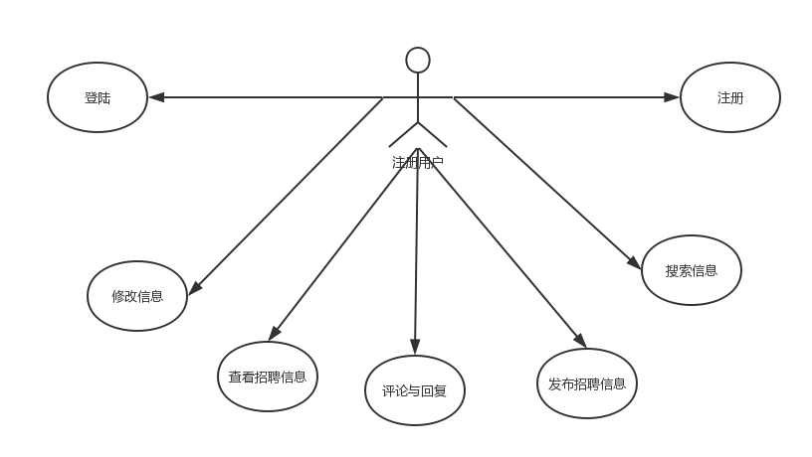

## 2.3 假定和约束

|  |  |
| --- | --- |
| **约束** | **描述** |
| **高级语言** | JSP、SQL |
| **可靠性需求** | 该网站是联系家长和家教之间的纽带，一旦出错很容易影响学生的学习成绩，因此服务器的质量和维护都需要有保障。 |
| **并行操作** | 该网站涉及到的用户有兰州所有高校的大学生以及兰州的家长，使用量大，同时使用的话可能会造成服务器崩溃等问题。 |

假设方面：

● 教员用户和家长用户均能使用手机进入该网站的网页完成注册与登陆。

# 3.需求规定

## 3.1 对功能的规定

### 3.1.1 学生导师互选系统的主要功能

|  |  |  |
| --- | --- | --- |
| 功能 | 概述 | 用户 |
| 访客注册 | 访客通过注册验证成为注册客户。 | 教员、家长 |
| 客户登录 | 已注册客户通过账号和密码登录到系统功能权限页面。 | 教员、家长 |
| 修改个人信息 | 客户可以修改用户名、密码等个人信息。 | 教员、家长 |
| 搜索信息 | 不同类别客户可以搜索不同信息——教师客户搜索学生信息，家长和学生客户搜索教师信息。 | 教员、家长 |
| 查看招聘消息 | 客户查看留言消息，例如教师客户查看学生或家长发布的求教求聘消息。 | 教员 |
| 发布招聘消息 | 客户发布不同类别留言消息：教师客户发布应聘消息；学生或家长客户发布求聘消息。 | 家长 |
| 评论与回复 | 学生或家长评论教师，教师查看收到评论并回复评论 | 教员、家长 |
| 管理员登录 | 通过登录验证，管理员进入系统后台。 | 管理员 |
| 管理员信息维护 | 管理员分普通管理员和超级管理员，普通管理员可以修改个人信息、查询其他管理员信息；超级管理员可以修改个人信息、查询查找其他管理员、添加管理员、删除管理员等。 | 超级管理员、普通管理员 |
| 留言消息管理 | 实现对留言消息的删除与查询。 | 普通管理员、超级管理员 |

### 3.1.2 功能描述（概要）

家教在线管理平台作为一个家教信息交流网站，首先，网站首页要求能够引人注目，系统满足访客注册成为注册客户，注册客户分为教师客户、学生客户、家长客户，不同类别客户有不同的使用权限功能，包括修改个人信息、查看需求信息（例如学生客户查看教师客户信息）、查看搜索留言消息、发布留言消息、使用评论、查看评论、沟通反馈等。系统后台，管理员成功登录后能够查看不同类别注册客户信息以及所有注册客户信息，查看并管理客户发布的留言消息，删除留言信息，管理系统前台新闻信息，添加、查找、删除新闻信息，维护更新个人信息，超级管理员维护管理员信息等。分析得出，需要实现的系统功能结构包括前台和后台两个部分，前台实现客户需求，它包括系统首页面、不同类别客户权限功能页面，不同权限功能页面公用系统首页面，注册客户通过登录进入到不同权限功能页面。

#### 3.1.2.1 前台功能如下：

* 首页，家教相关新闻消息的浏览与新闻搜索、客户注册登录、连接到后台登录页面，访客由此前往注册页面、注册客户登录、后台管理员由此前往后台登录页面。
* 访客注册，访客通过注册验证成为注册客户。
* 客户登录，已注册客户通过账号和密码登录到系统功能权限页面。
* 修改个人信息，客户可以修改用户名、密码等个人信息。
* 搜索信息，不同类别客户可以搜索不同信息——教师客户搜索学生信息，家长和学生客户搜索教师信息。
* 查看留言消息，客户查看留言消息，例如教师客户查看学生或家长发布的求教求聘消息。
* 发布留言消息，客户发布不同类别留言消息：教师客户发布应聘消息；学生或家长客户发布求聘消息。
* 评论与回复，学生或家长评论教师，教师查看收到评论并回复评论。

#### 3.1.2.2 后台功能包括：

* 管理员登录，通过登录验证，管理员进入系统后台。
* 不同类别客户信息管理，分类管理客户信息。
* 所有客户信息管理，集中管理查询所有客户信息。
* 新闻信息管理，实现对新闻信息的发布、删除与查询。
* 留言消息管理，实现对留言消息的删除与查询。
* 管理员信息维护，管理员分普通管理员和超级管理员，普通管理员可以修改个人信息、查询其他管理员信息；超级管理员可以修改个人信息、查询查找其他管理员、添加管理员、删除管理员等。

### 3.1.3 功能描述（详细）

访客需要通过注册验证才能成为系统注册客户。注册客户包括教师、学生、家长，不同类别客户拥有不同的系统权限功能，描述如下：

* 访客使用功能：访客访问系统网站，浏览站内新闻、搜索查询新闻信息，可以注册客户，只有注册成功才能成为系统注册客户。
* 教师客户使用功能：教师客户通过用户名和密码登录到权限页面，修改用户名、密码、备注等个人信息，可以查看学生或家长求聘消息，可以发布应聘消息、浏览搜索新闻，还能够查看评论及回复评论等。
* 学生客户使用功能：学生客户通过用户名和密码登录到权限页面，修改用户名、密码、备注等个人信息，可以查看教师信息及教师留言消息、评论教师或向教师致谢等。
* 家长客户使用功能：家长客户通过用户名和密码登录到权限页面，修改用户名、密码、备注等个人信息，可以搜索教师信息及教师留言消息，可以评论教师或向教师致谢等。
* 管理员用户使用功能：管理员进入系统后台，管理维护系统信息，包括管理系统前台新闻消息、管理注册客户信息、管理留言消息、维护管理员信息、修改个人信息等。

### 3.1.4 用户界面

#### 3.1.4.1首页界面：

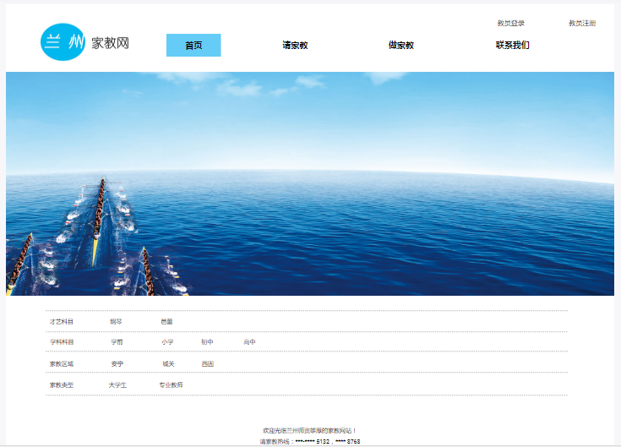

#### 3.1.4.2教员注册界面：

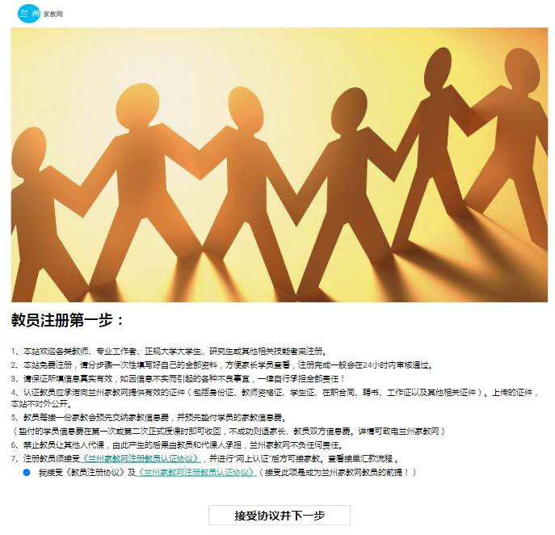

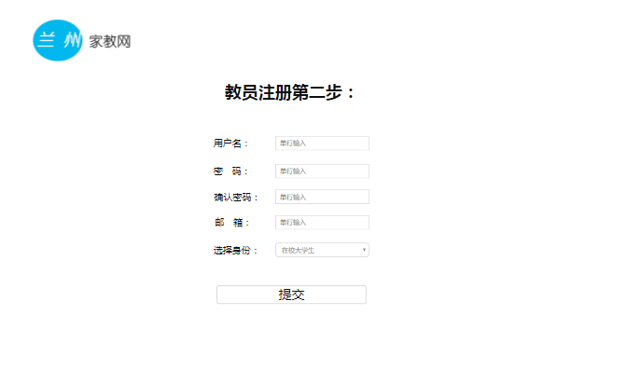

#### 3.1.4.3教员登陆界面：

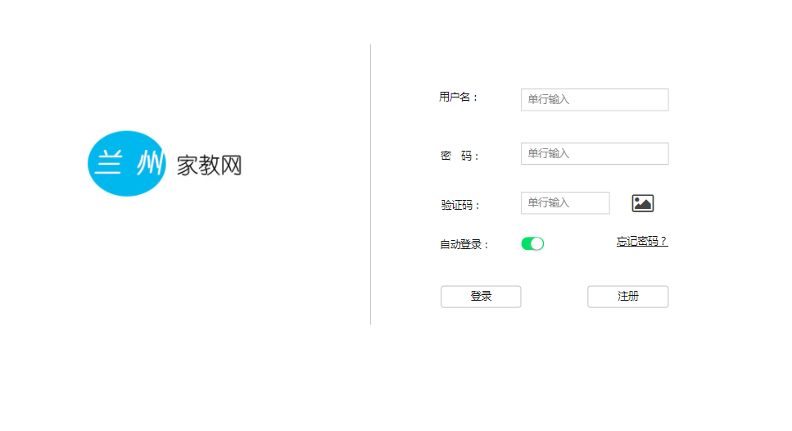

#### 3.1.4.4请家教界面：

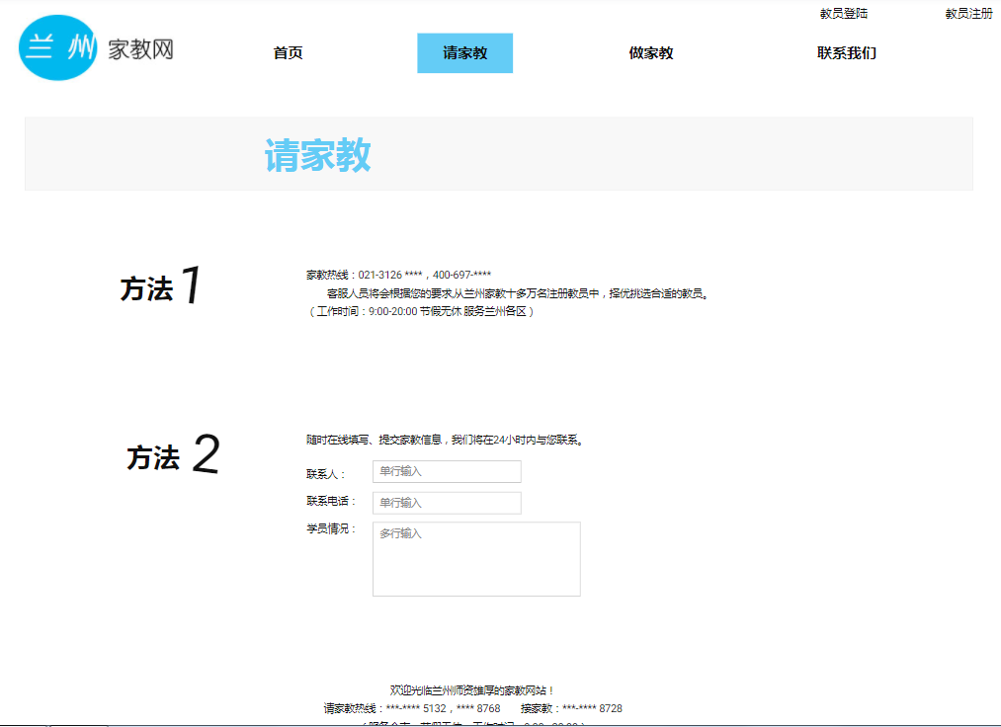

#### 3.1.4.5做家教界面：

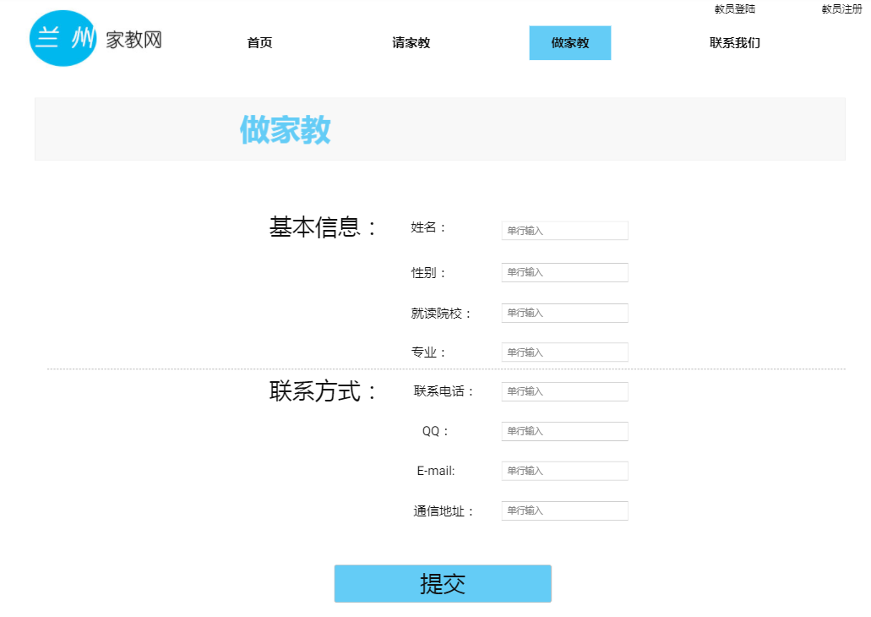

#### 3.1.4.6联系我们界面：

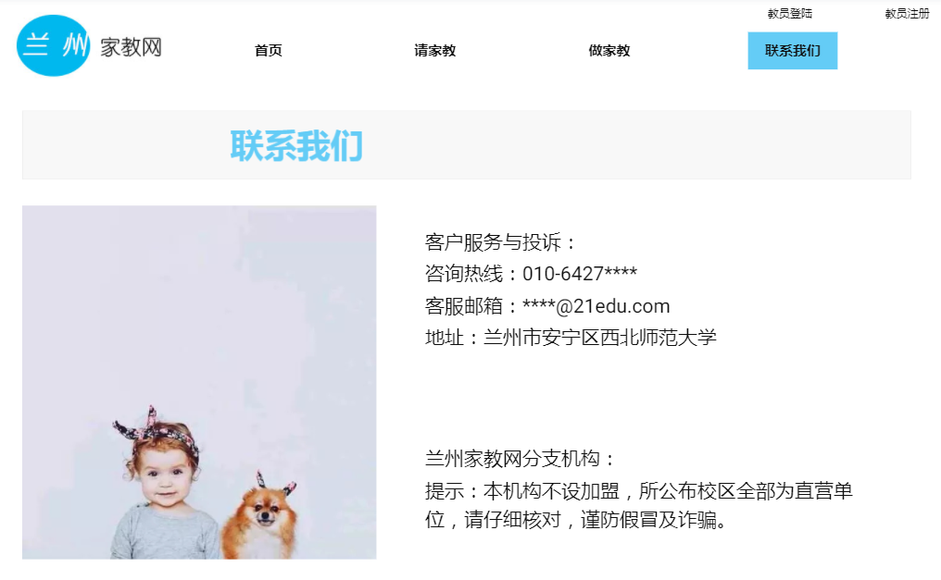

### 3.1.5用户场景

#### 3.1.5.1 典型用户

教员用户：

|  |  |
| --- | --- |
| **姓名** | 王艺哲 |
| **性别、年龄** | 男、20 |
| **职业** | 在校大二学生 |
| **知识层次与能力** | 本科 |
| **动机、困难** | 想要将自己的知识转化为物质财富、通过中介商的话还要被收中介费 |
| **用户偏好** | 喜欢看书、听音乐 |
| **典型场景** | 王艺哲在学习之余想通过做家教自食其力，却找不到途径 |
| **典型描述** | 在找不到家教信息的情况下，可以注册成为我们家教网站的成员，我们来提供信息 |

家长用户：

|  |  |
| --- | --- |
| **姓名** | 张先生 |
| **性别、年龄** | 男、38 |
| **职业** | 一家医院的医生 |
| **知识层次与能力** | 硕士 |
| **动机、困难** | 想要为自己的孩子找家教辅导和监督孩子做功课 |
| **用户偏好** | 喜欢上网、听京剧 |
| **典型场景** | 张先生每天起早贪黑的工作，一天也见不上孩子几面，想时刻了解孩子的学习情况并监督孩子做功课 |
| **典型描述** | 张先生没有很多的时间去和应聘家教，这样的工作可以交给我们网站来做，我们网站可以审核家教并推荐给张先生，张先生足不出户就可以了解家教的最新信息 |

## 3.2 对性能的规定

### 3.2.1 精度

本网站涉及到需要手工输入的数据如下：

|  |  |
| --- | --- |
| **字段** | **精度** |
| **帐号** | 10以内个字符，包括字母、数字、下划线 |
| **密码** | 5~20个字符，包括字母，数字，下划线 |
| **姓名** | 2~10个字符 |
| **身份证号** | 18个字符 |

### 3.2.2 时间特性要求

响应时间：家长选择应聘教员的时候能够达到即时响应。  
 数据的转换和传送时间：教员和家长填写个人信息后保存、用户更新个人信息要求能够达到即时响应

# 4.运行环境规定

4.1 设备

　　装有Windows系统的64位PC机一台

4.2 开发环境

4.2.1 开发工具

* Macromedia Dreamweaver
* Eclipse

4.3 接口

　　数据通信协议：TCP/IP 协议

5.验收标准

## ****5.1软件设计****

系统功能结构包括前台和后台两个部分。

## ****5.2前台实现客户需求****

它包括系统首页面、不同类别客户权限功能页面，不同权限功能页面公用系统首页面，注册客户通过登录进入到不同权限功能页面。

## ****5.3后台进行网站管理****

功能包括：

1)管理员登录，通过登录验证，管理员进入系统后台。

2)不同类别客户信息管理，分类管理客户信息。

3)所有客户信息管理，集中管理查询所有客户信息。

4)新闻信息管理，实现对新闻信息的发布、删除与查询。

5)留言消息管理，实现对留言消息的删除与查询。

6)管理员信息维护，管理员分普通管理员和超级管理员，普通管理员可以修改个人信息、查询其他管理员信息；超级管理员可以修改个人信息、查询查找其他管理员、添加管理员、删除管理员等。